Linux内核高端内存
SEP11
20117 COMMENTSWRITTEN BY CHEN
Linux内核地址映射模型
x86 CPU采用了段页式地址映射模型。进程代码中的地址为逻辑地址，经过段页式地址映射后，才真正访问物理内存。
段页式机制如下图。
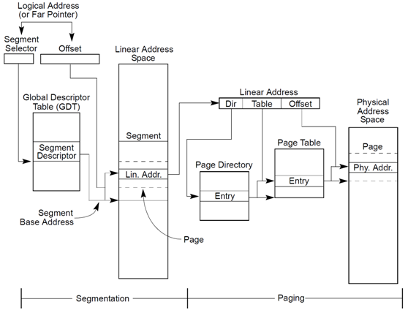

Linux内核地址空间划分
通常32位Linux内核地址空间划分0~3G为用户空间，3~4G为内核空间。注意这里是32位内核地址空间划分，64位内核地址空间划分是不同的。
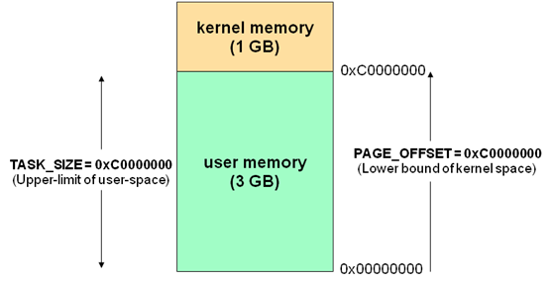

Linux内核高端内存的由来
当内核模块代码或线程访问内存时，代码中的内存地址都为逻辑地址，而对应到真正的物理内存地址，需要地址一对一的映射，如逻辑地址0xc0000003对应的物理地址为0×3，0xc0000004对应的物理地址为0×4，… …，逻辑地址与物理地址对应的关系为
物理地址 = 逻辑地址 – 0xC0000000
逻辑地址 | 物理内存地址
0xc0000000 | 0×0
0xc0000001 | 0×1
0xc0000002 | 0×2
0xc0000003 | 0×3
… | …
0xe0000000 | 0×20000000
… | …
0xffffffff | 0×40000000 ??
假设按照上述简单的地址映射关系，那么内核逻辑地址空间访问为0xc0000000 ~ 0xffffffff，那么对应的物理内存范围就为0×0 ~ 0×40000000，即只能访问1G物理内存。若机器中安装8G物理内存，那么内核就只能访问前1G物理内存，后面7G物理内存将会无法访问，因为内核的地址空间已经全部映射到物理内存地址范围0×0 ~ 0×40000000。即使安装了8G物理内存，那么物理地址为0×40000001的内存，内核该怎么去访问呢？代码中必须要有内存逻辑地址的，0xc0000000 ~ 0xffffffff的地址空间已经被用完了，所以无法访问物理地址0×40000000以后的内存。
显然不能将内核地址空间0xc0000000 ~ 0xfffffff全部用来简单的地址映射。因此x86架构中将内核地址空间划分三部分：ZONE_DMA、ZONE_NORMAL和ZONE_HIGHMEM。ZONE_HIGHMEM即为高端内存，这就是内存高端内存概念的由来。
在x86结构中，三种类型的区域如下：
ZONE_DMA 内存开始的16MB
ZONE_NORMAL 16MB~896MB
ZONE_HIGHMEM 896MB ~ 结束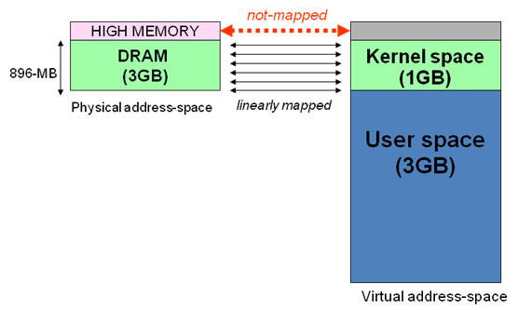

Linux内核高端内存的理解
前面我们解释了高端内存的由来。 Linux将内核地址空间划分为三部分ZONE_DMA、ZONE_NORMAL和ZONE_HIGHMEM，高端内存HIGH_MEM地址空间范围为0xF8000000 ~ 0xFFFFFFFF（896MB～1024MB）。那么如内核是如何借助128MB高端内存地址空间是如何实现访问可以所有物理内存？
当内核想访问高于896MB物理地址内存时，从0xF8000000 ~ 0xFFFFFFFF地址空间范围内找一段相应大小空闲的逻辑地址空间，借用一会。借用这段逻辑地址空间，建立映射到想访问的那段物理内存（即填充内核PTE页面表），临时用一会，用完后归还。这样别人也可以借用这段地址空间访问其他物理内存，实现了使用有限的地址空间，访问所有所有物理内存。如下图。
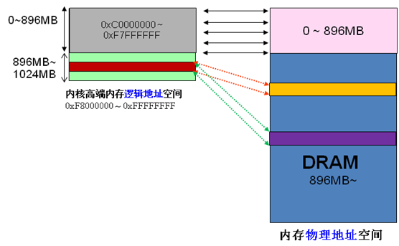
例如内核想访问2G开始的一段大小为1MB的物理内存，即物理地址范围为0×80000000 ~ 0x800FFFFF。访问之前先找到一段1MB大小的空闲地址空间，假设找到的空闲地址空间为0xF8700000 ~ 0xF87FFFFF，用这1MB的逻辑地址空间映射到物理地址空间0×80000000 ~ 0x800FFFFF的内存。映射关系如下：
逻辑地址 | 物理内存地址
0xF8700000 | 0×80000000
0xF8700001 | 0×80000001
0xF8700002 | 0×80000002
… | …
0xF87FFFFF | 0x800FFFFF
当内核访问完0×80000000 ~ 0x800FFFFF物理内存后，就将0xF8700000 ~ 0xF87FFFFF内核线性空间释放。这样其他进程或代码也可以使用0xF8700000 ~ 0xF87FFFFF这段地址访问其他物理内存。
从上面的描述，我们可以知道高端内存的最基本思想：借一段地址空间，建立临时地址映射，用完后释放，达到这段地址空间可以循环使用，访问所有物理内存。
看到这里，不禁有人会问：万一有内核进程或模块一直占用某段逻辑地址空间不释放，怎么办？若真的出现的这种情况，则内核的高端内存地址空间越来越紧张，若都被占用不释放，则没有建立映射到物理内存都无法访问了。
在香港尖沙咀有些写字楼，洗手间很少且有门锁的。客户要去洗手间的话，可以向前台拿钥匙，方便完后，把钥匙归还到前台。这样虽然只有一个洗手间，但可以满足所有客户去洗手间的需求。要是某个客户一直占用洗手间、钥匙不归还，那么其他客户都无法上洗手间了。Linux内核高端内存管理的思想类似。

Linux内核高端内存的划分
内核将高端内存划分为3部分：VMALLOC_START~VMALLOC_END、KMAP_BASE~FIXADDR_START和FIXADDR_START~4G。
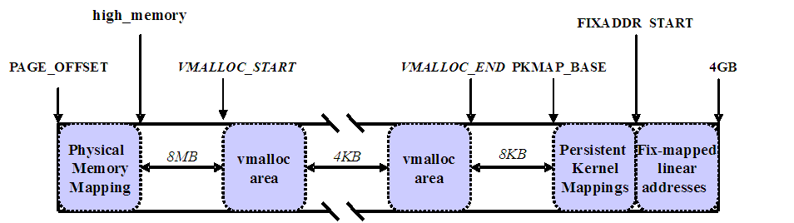
对于高端内存，可以通过 alloc_page() 或者其它函数获得对应的 page，但是要想访问实际物理内存，还得把 page 转为线性地址才行（为什么？想想 MMU 是如何访问物理内存的），也就是说，我们需要为高端内存对应的 page 找一个线性空间，这个过程称为高端内存映射。
对应高端内存的3部分，高端内存映射有三种方式：
映射到”内核动态映射空间”（noncontiguous memory allocation）
这种方式很简单，因为通过 vmalloc() ，在”内核动态映射空间”申请内存的时候，就可能从高端内存获得页面（参看 vmalloc 的实现），因此说高端内存有可能映射到”内核动态映射空间”中。
持久内核映射（permanent kernel mapping）
如果是通过 alloc_page() 获得了高端内存对应的 page，如何给它找个线性空间？
内核专门为此留出一块线性空间，从 PKMAP_BASE 到 FIXADDR_START ，用于映射高端内存。在 2.6内核上，这个地址范围是 4G-8M 到 4G-4M 之间。这个空间起叫”内核永久映射空间”或者”永久内核映射空间”。这个空间和其它空间使用同样的页目录表，对于内核来说，就是 swapper_pg_dir，对普通进程来说，通过 CR3 寄存器指向。通常情况下，这个空间是 4M 大小，因此仅仅需要一个页表即可，内核通过来 pkmap_page_table 寻找这个页表。通过 kmap()，可以把一个 page 映射到这个空间来。由于这个空间是 4M 大小，最多能同时映射 1024 个 page。因此，对于不使用的的 page，及应该时从这个空间释放掉（也就是解除映射关系），通过 kunmap() ，可以把一个 page 对应的线性地址从这个空间释放出来。
临时映射（temporary kernel mapping）
内核在 FIXADDR_START 到 FIXADDR_TOP 之间保留了一些线性空间用于特殊需求。这个空间称为”固定映射空间”在这个空间中，有一部分用于高端内存的临时映射。
这块空间具有如下特点：
（1）每个 CPU 占用一块空间
（2）在每个 CPU 占用的那块空间中，又分为多个小空间，每个小空间大小是 1 个 page，每个小空间用于一个目的，这些目的定义在 kmap_types.h 中的 km_type 中。
当要进行一次临时映射的时候，需要指定映射的目的，根据映射目的，可以找到对应的小空间，然后把这个空间的地址作为映射地址。这意味着一次临时映射会导致以前的映射被覆盖。通过 kmap_atomic() 可实现临时映射。

常见问题：
1、用户空间（进程）是否有高端内存概念？
用户进程没有高端内存概念。只有在内核空间才存在高端内存。用户进程最多只可以访问3G物理内存，而内核进程可以访问所有物理内存。
2、64位内核中有高端内存吗？
目前现实中，64位Linux内核不存在高端内存，因为64位内核可以支持超过512GB内存。若机器安装的物理内存超过内核地址空间范围，就会存在高端内存。
3、用户进程能访问多少物理内存？内核代码能访问多少物理内存？
32位系统用户进程最大可以访问3GB，内核代码可以访问所有物理内存。
64位系统用户进程最大可以访问超过512GB，内核代码可以访问所有物理内存。
4、高端内存和物理地址、逻辑地址、线性地址的关系？
高端内存只和物理地址有关系，和线性地址、逻辑地址没有直接关系。
5、为什么不把所有的地址空间都分配给内核？
若把所有地址空间都给内存，那么用户进程怎么使用内存？怎么保证内核使用内存和用户进程不起冲突？
Posted in 内

